Tjelesna i zdravstvena kultura 3. razred

Draga djeco, dobar dan!

Danas vježbate sa mnom!

Nadam se da ste se sportski odjenuli i pripremili za nastavu. Jeste li spremni?



Krenimo s vježbama.

Klikni na mene ili žuta slova ako si spremna/spreman.

[KLIKNI I VJEŽBAJ SA MNOM!](https://youtu.be/qUDBb2dm5ZM)

[](https://youtu.be/qUDBb2dm5ZM)

Vrijeme je za Mickey Mouse ples!

Klikni na sliku ili crveni tekst i zapleši sa mnom i mojim prijateljima.

Pokušaj pratiti moje plesne korake i plesne korake mojih prijatelja.

[KLIKNI I ZAPLEŠI SA MNOM!](https://www.youtube.com/watch?time_continue=3&v=lHhheCf0G1I&feature=emb_logo)

[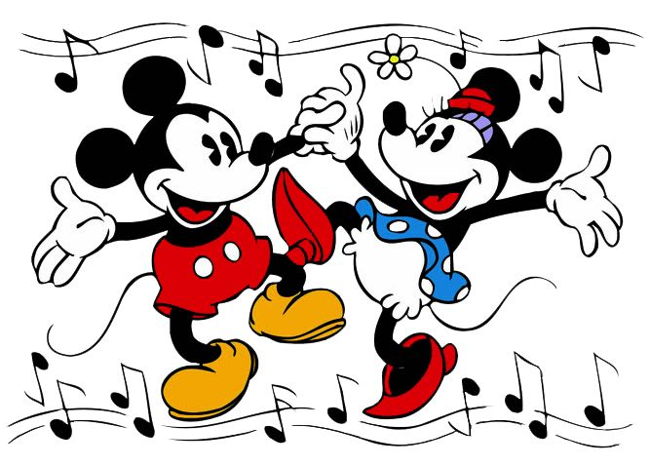](https://www.youtube.com/watch?time_continue=3&v=lHhheCf0G1I&feature=emb_logo)

Čije si plesne korake najlakše pratila/pratio?

Tko je najsmješnije plesao?

Bilo je lijepo vježbati i plesati s tobom.

Vidimo se uskoro!

Ostani kući, peri ruke, redovito vježbaj, zdravo se hrani!

DO VIĐENJA!

